Aplicación con movimiento y sensor de Orientación
La aplicación trata de una pelota que se mueve dependiendo de la inclinación del celular

Diseño
1.-Crear un nuevo proyecto y se va a llamar pelota
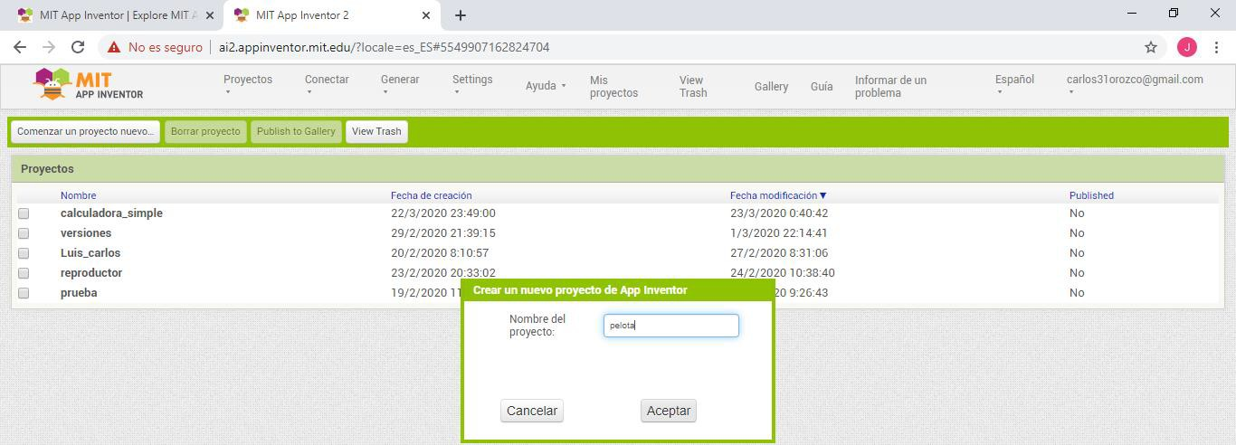

2.- Agregar etiqueta para escribir tu nombre
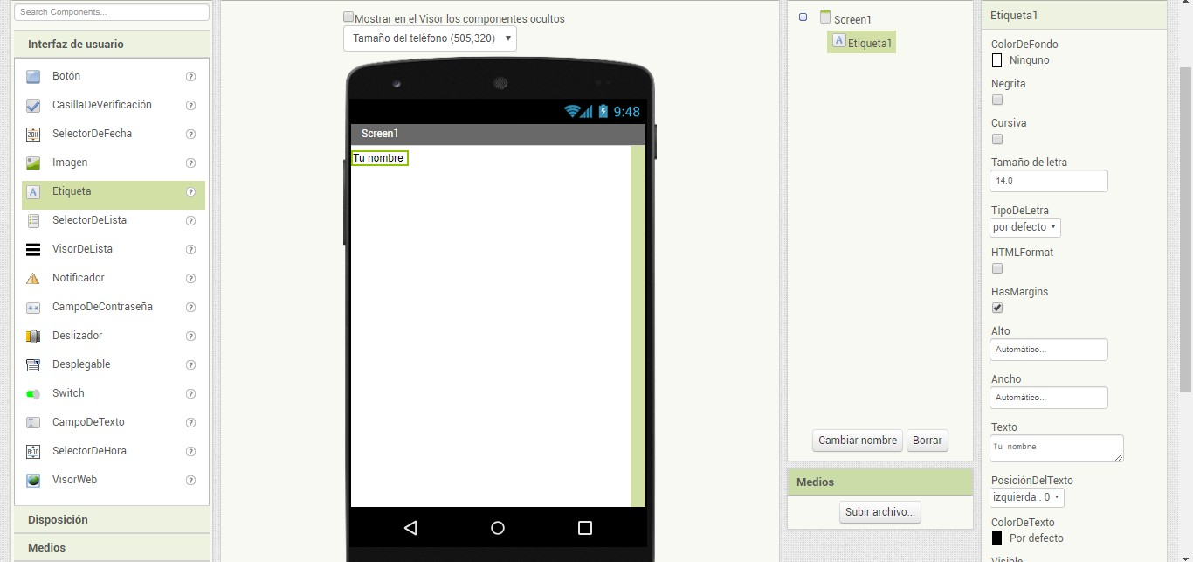

3.-seleccionamos Dibujo y animación y colocamos un lienzo.

- En propiedades ajustamos el ancho y el alto al contenedor
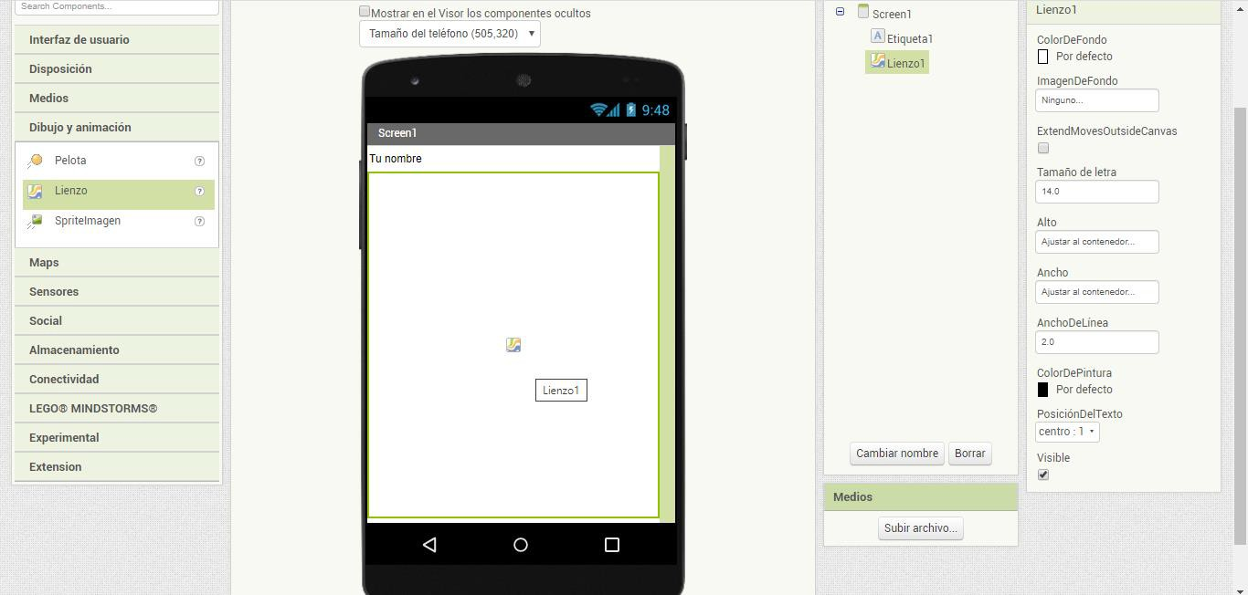

4.-Agregamos un SpriteImagen, en propiedades agregamos una foto (descargar una imagen de una bola, pelota, etc. Con formato jpg, png) y cargarla.
Recuerda que puedes cambiar de tamaño de la foto en alto y ancho
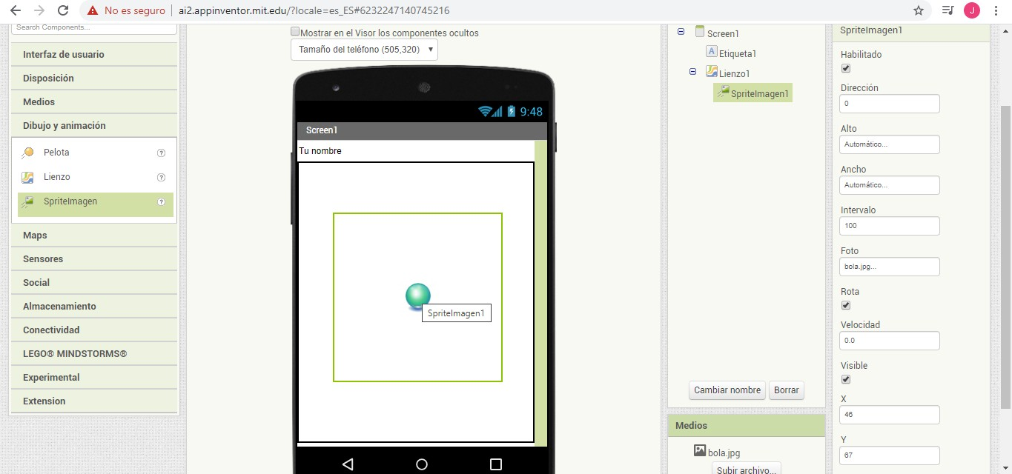

5.- Seleccionamos sensores y agregamos un sensor de orientación
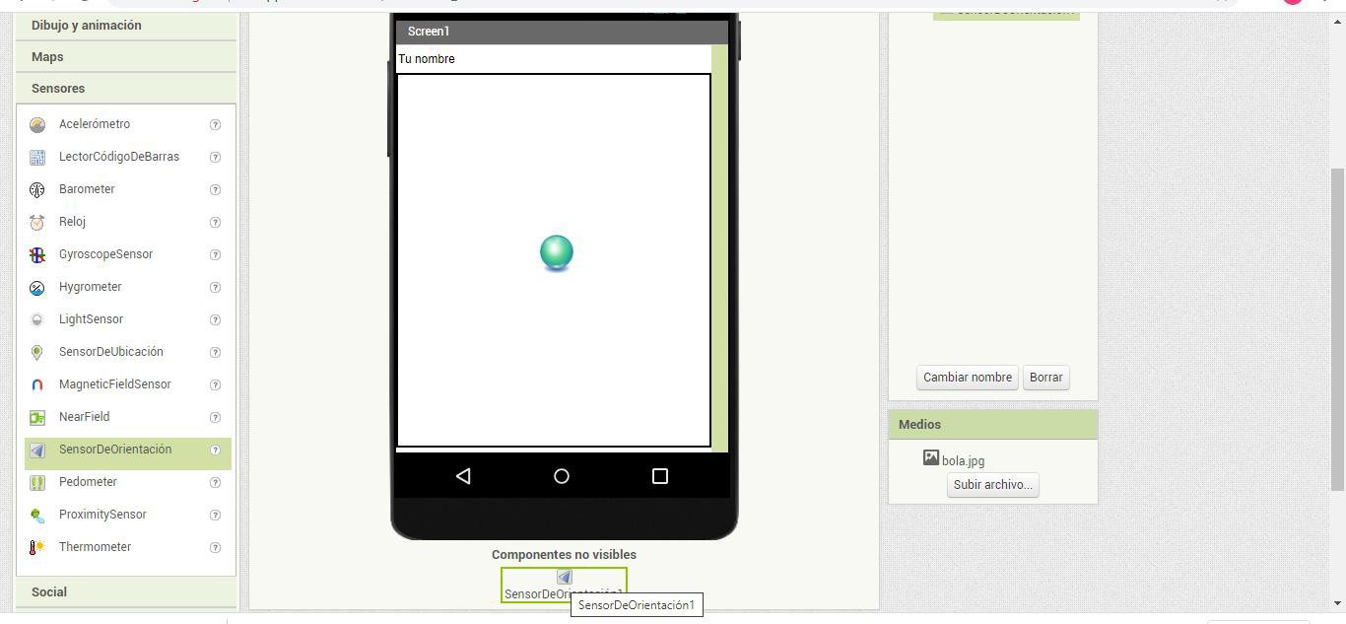

6.- Agregamos un reloj, deshabilitamos el temporizador y el intervalo lo cambiamos a 10
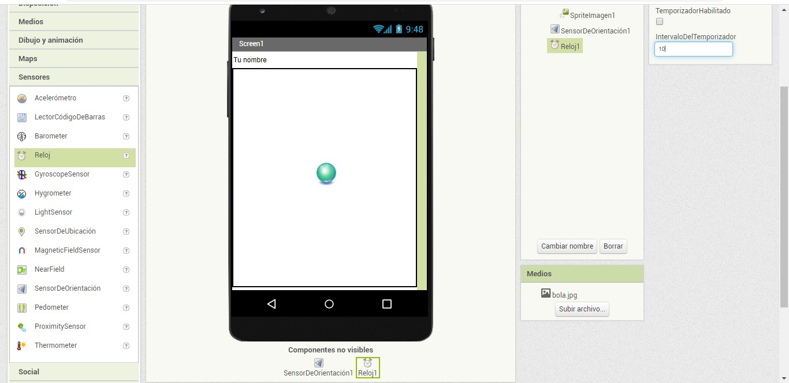

Bloques
1.- Seleccionar procedimientos y agregamos como procedimiento ejecutar
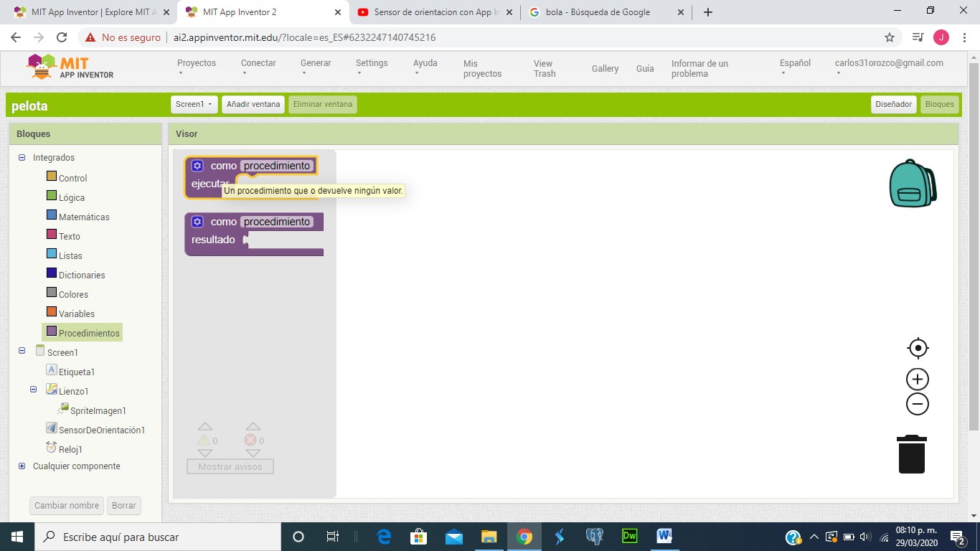

2.-Seleccionamos SpriteImagen y seleccionar Poner SpriteImagen1 . Direccion como
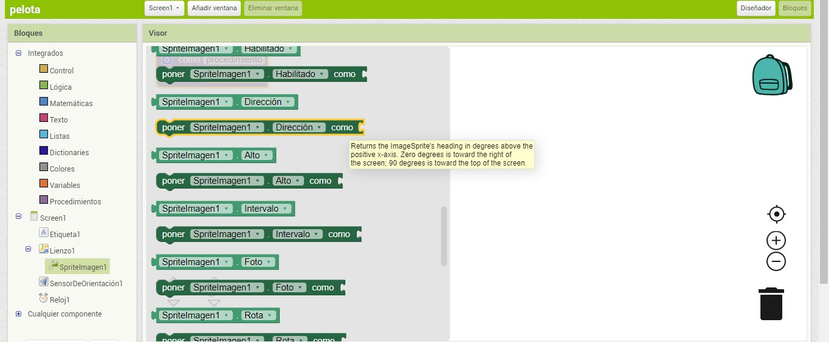

3.-ir a Sensor de orientación y seleccionar SensorDeOrientacion1 . Angulo
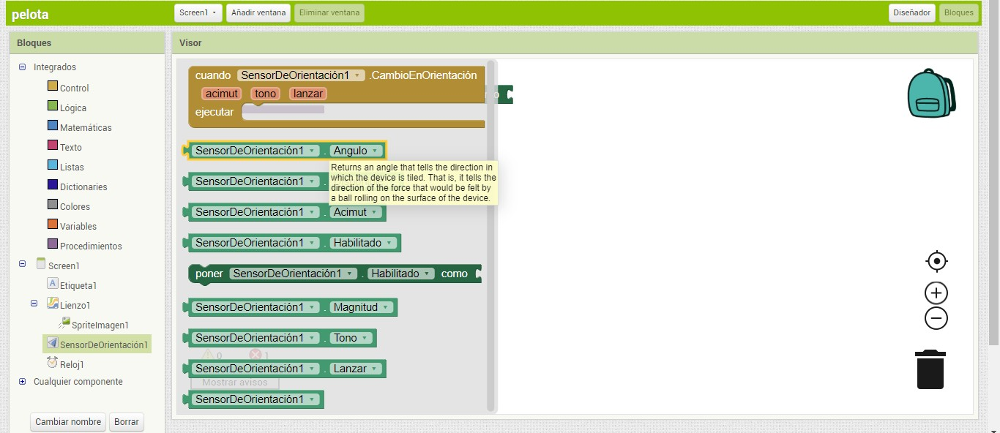

4.- Ir nuevamente a SpriteImagen y seleccionar poner SpriteImagen1 . Velocidad como
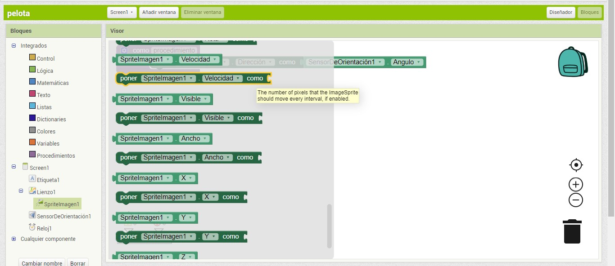

5.- Ir a Integrados de matemáticas y seleccionar la opción multiplicar
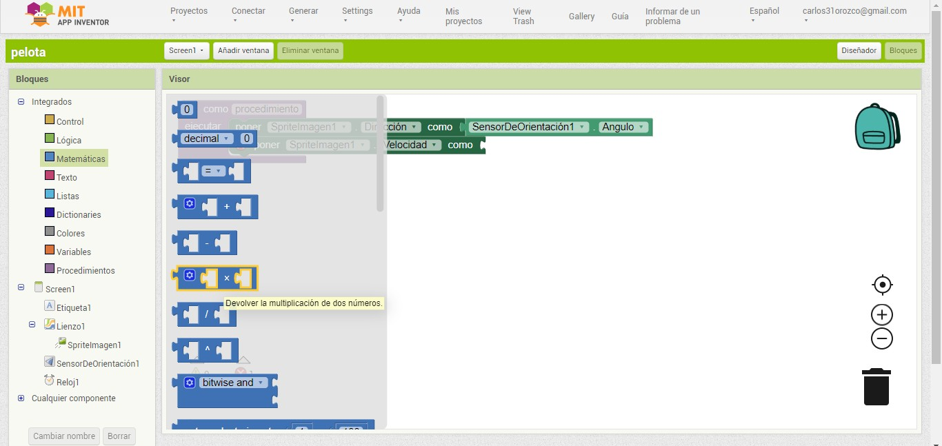
6.-Ir nuevamente a Sensor de orientación y seleccionar SensorDeOrientacion1
.Magnitud
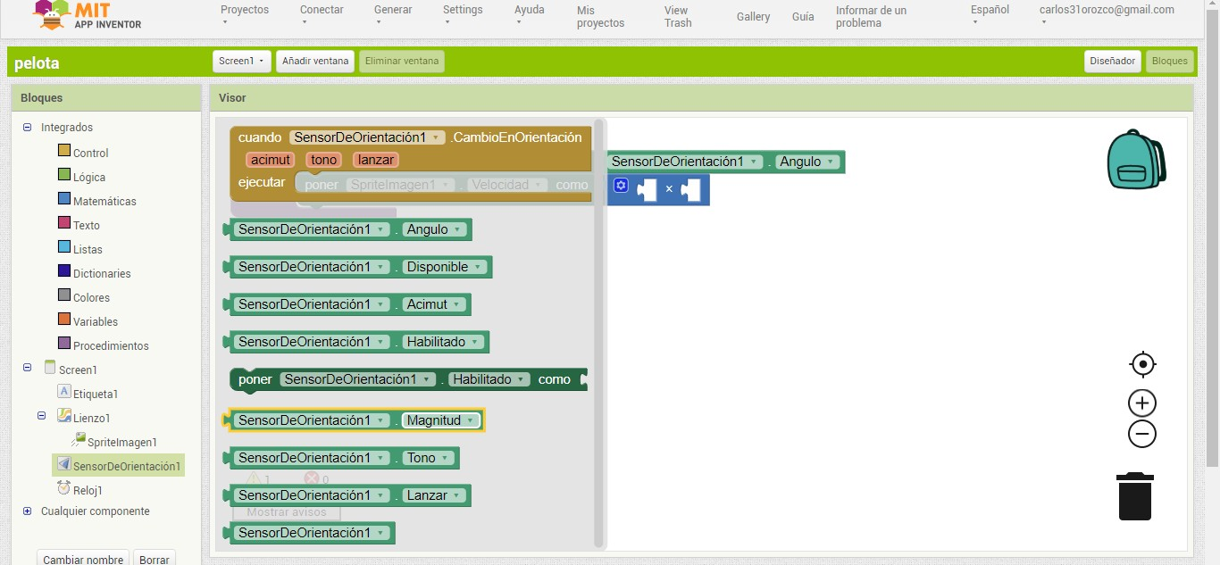

7.-ir nuevamente a integrados matemáticas y seleccionar la opción para ingresar números
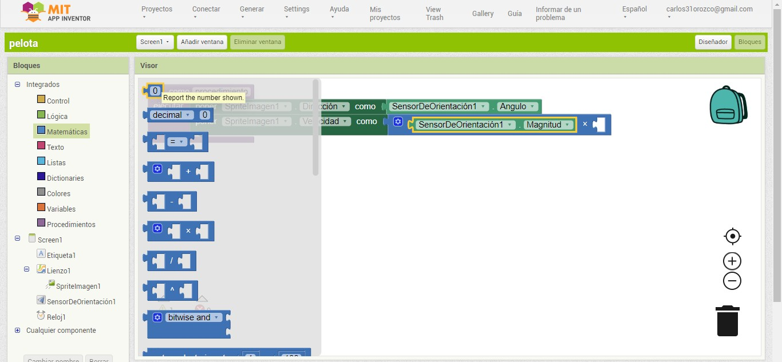

8.- cambiamos el número a 100
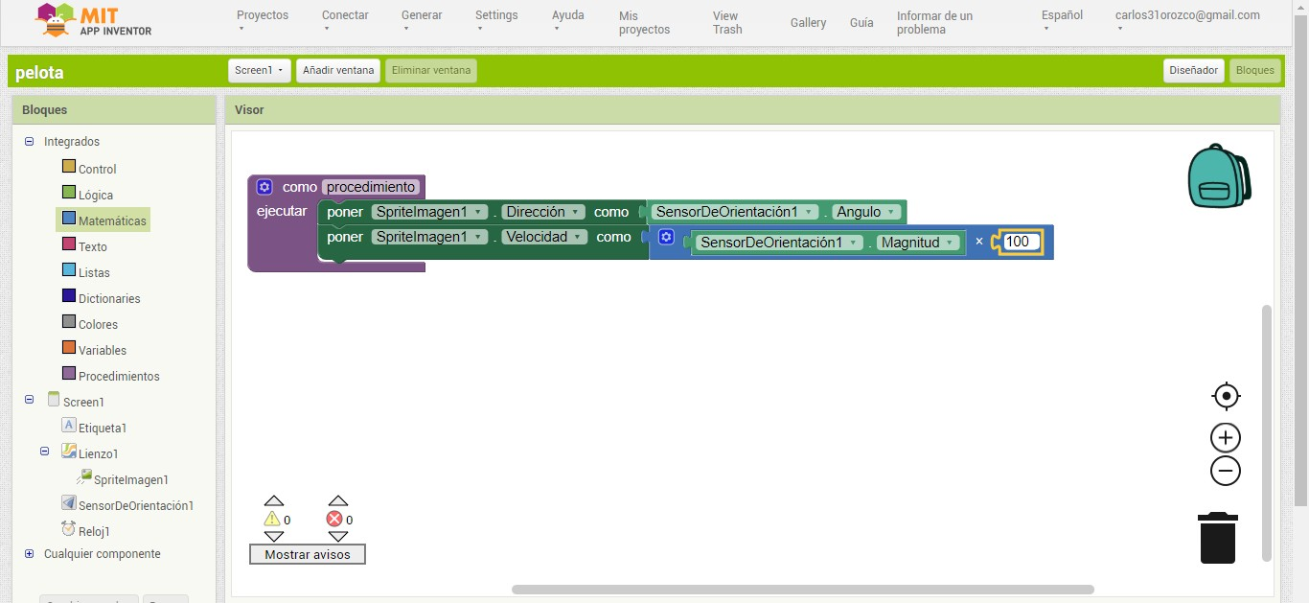

9.- Ahora nos vamos al reloj y seleccionamos cuando Reloj1 Temporizador ejecutar
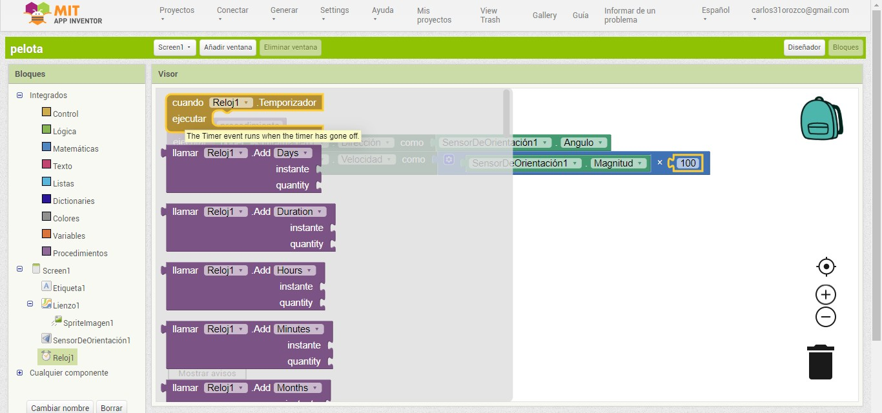

10.- Ir a procedimientos y seleccionar llamar procedimiento
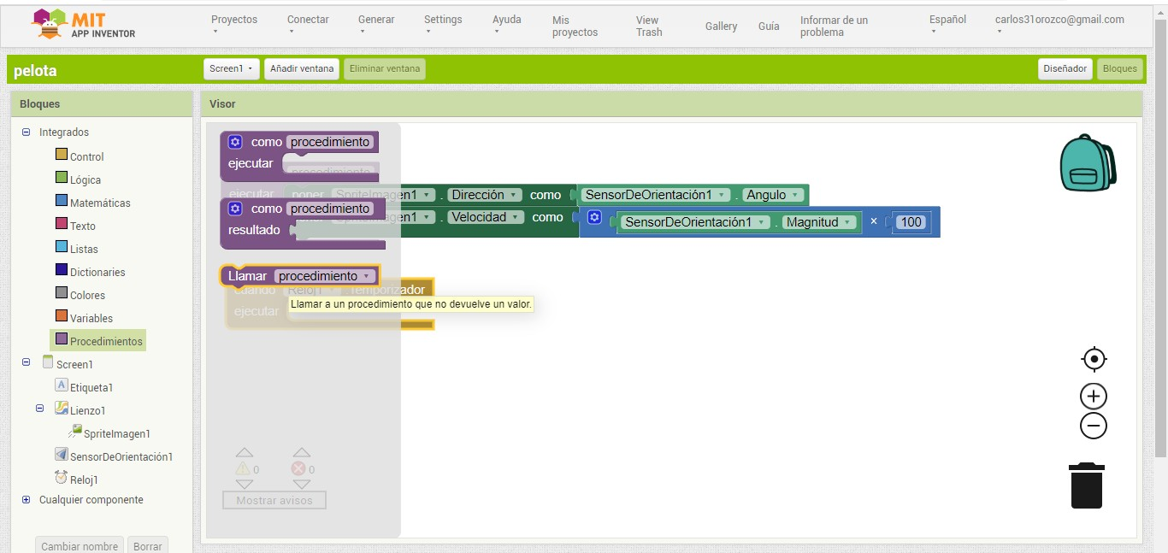

11.-Ahora, ir a Screen1 y seleccionar la opción cuando Screen1 .inicalizar ejecutar
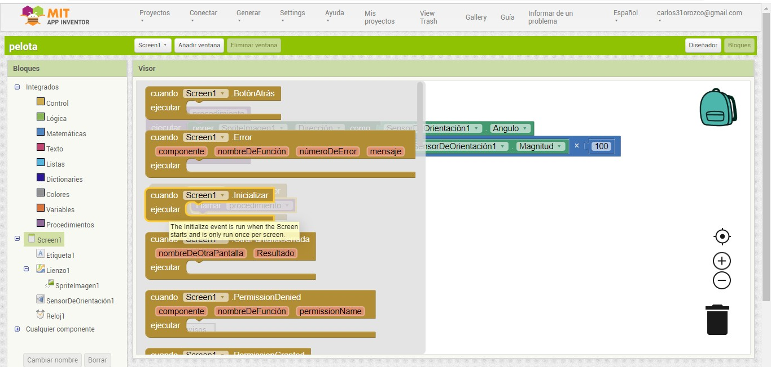

12.- Ir a reloj y seleccionar la opción poner Reloj1 . TemporizadorHabilitado como
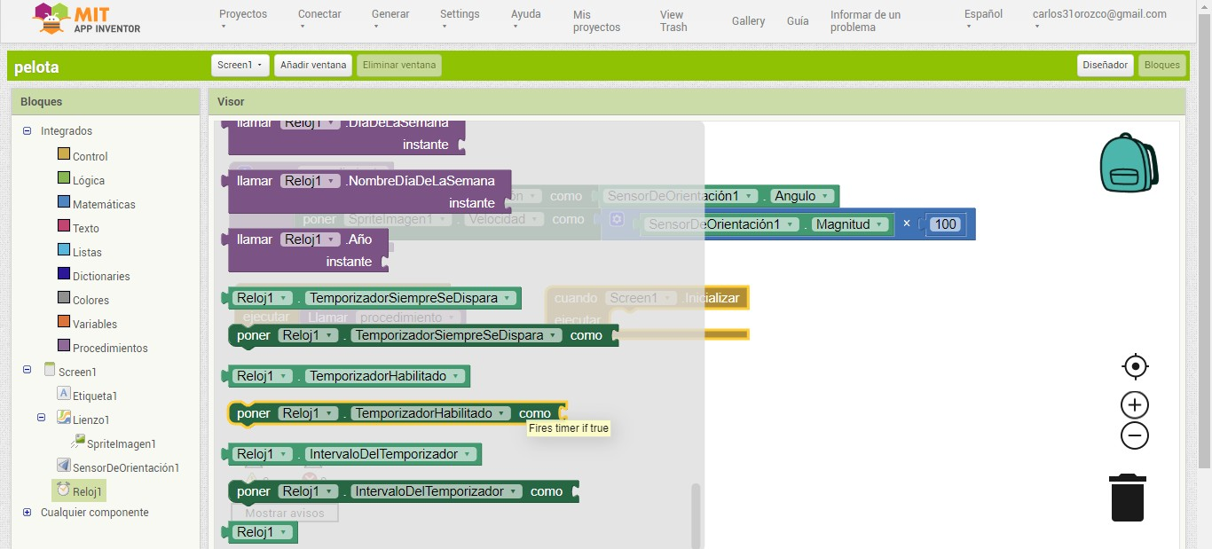

13.-Despues ir a Integrados Lógicos y seleccionar la opción cierto
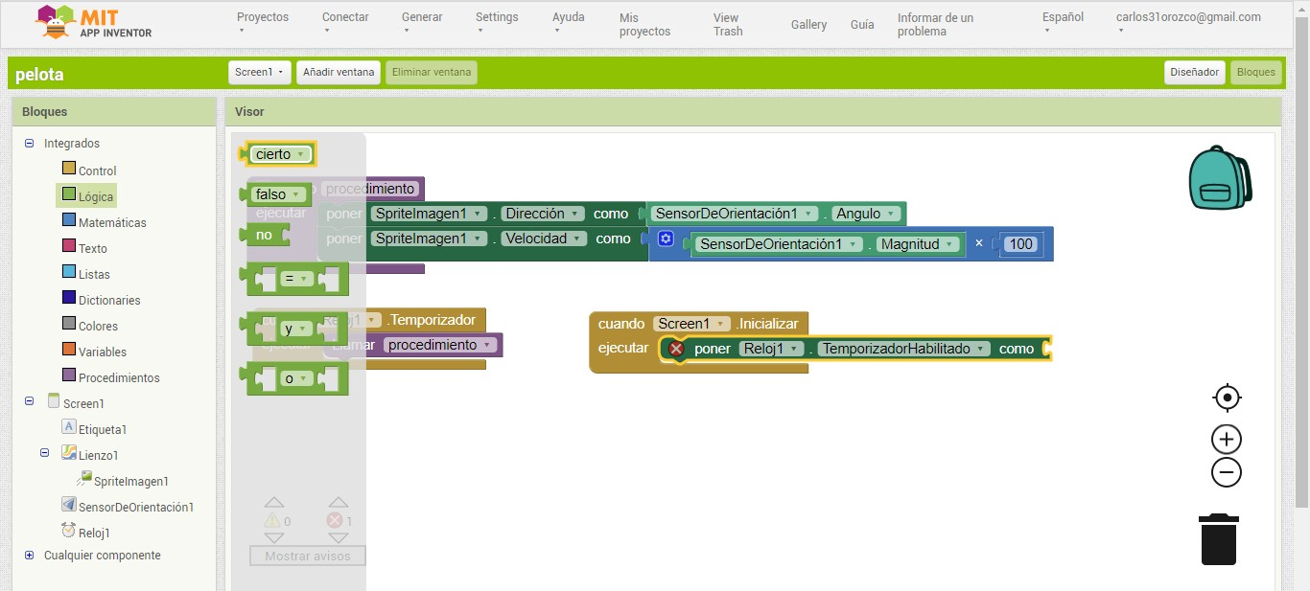

Código terminado
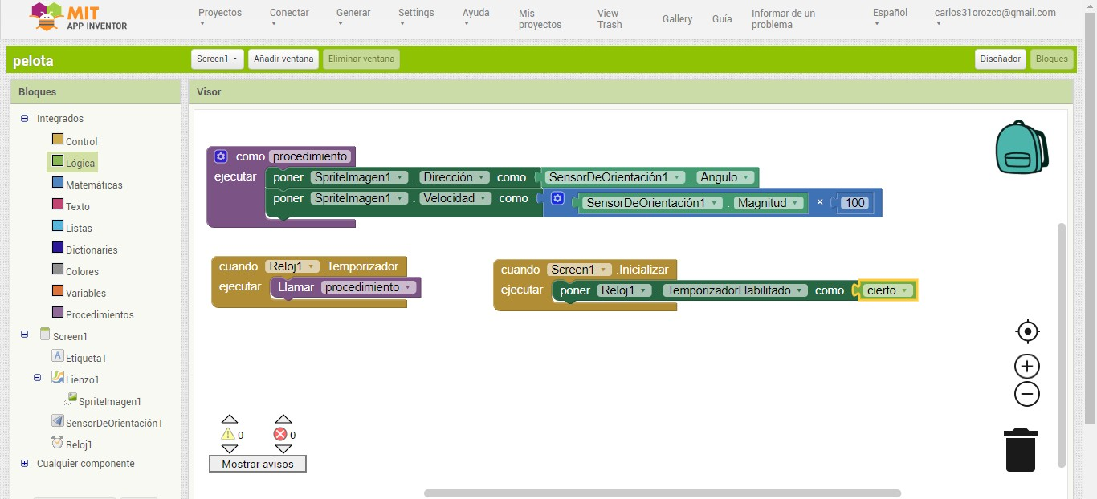

14.- Generamos el APK para instalar en el teléfono

